RAPORT DE ACTIVITATE
privind mobilitatea personalului didactic de predare din învățământul preuniversitar pentru anul școlar 2021-2022

Toate activitățile referitoare la mișcarea personalului didactic din anul școlar 2021-2022 s-au desfășurat în concordanță cu O.M.E. nr. 5778/10.11.2021, cu completările și modificările ulterioare.
Prima etapă a fost întocmirea listelor cuprinzând personalul didactic titular care urmează să fie pensionat cu data de 1 septembrie 2022. În această situație au fost în județul nostru 71 de cadre didactice din care 51 femei. Cele mai multe cadre didactice pensionabile sunt titulare pe postul/catedra de educatoare, învățătoare sau profesori de educație fizică și sport. În baza Deciziei Curții Constituționale nr. 387/2018, 44 cadre didactice titulare, femei, au optat pentru menținerea în activitate ca titular până la împlinirea vârstei de 65 de ani. Dintre cele 44 cadre didactice 5 sunt educatoare, 12 sunt învățătoare, 7 sunt profesoare de nivel gimnazial și 20 sunt profesoare de nivel liceal.
În perioada 22 - 31 ianuarie s-a desfășurat constituirea catedrelor personalului didactic titular în învățământ (conform actului de numire/transfer) pentru anul școlar 2022-2023. Această activitate s-a desfășurat în condiții normale, în afară de câteva excepții, unitățile au trimis tabelele solicitate la timp și majoritatea unităților au completat tabelele corect. În această perioadă s-au soluționat 7 cereri de întregire a normei didactice.
În perioada 20 ianuarie – 1 februarie s-a desfășurat etapa menținerii în activitate ca titular a personalului didactic care a împlinit/împlinește vârsta de pensionare în acest an școlar. Având în vedere Decizia curții Constituționale nr. 387/2018, în acest an cadrele didactice femei, au optat pentru menținerea în activitate ca titular până la împlinirea vârstei de 65 de ani. În consecință, Consiliile de administrație ale unităților de învățământ au aprobat și au comunicat inspectoratului școlar menținerea în activitate ca titular pentru 8 cadre didactice, bărbați, dintre care 3 cadru didactice este la al treilea an de menținere în activitate ca titular, 2 cadre didactice sunt la al doilea an de menținere în activitate ca titular, iar 3 cadre didactice la primul an de menținere în activitate. Până la începutul anului școlar (15 septembrie 2022) un cadru didactic a revenit asupra cererii de menținere în activitate și s-a pensionat pentru limită de vârstă.
Pentru realizarea completărilor de normă la nivelul județului, în aplicație au fost introduse 598 posturi incomplete pentru ședința publică organizată în data de 9 martie. În acest an am avut de rezolvat 16 cereri de acest fel. Pentru completările de normă s-au eliberat 16 decizii, din care 9 pe termen nedeterminat.
În perioada 21 februarie - 10 martie s-a desfășurat activitățile legate de rezolvarea cererilor de transfer pentru rezolvarea restrângerilor de activitate. Au fost depuse 15 cereri pentru rezolvarea restrângerii de activitate. Din cele 15 cereri pentru rezolvarea restrângerii de activitate 4 cereri au fost rezolvate prin transfer, 3 persoane au amânat rezolvarea restrângerii de activitate pentru sesiunea august, după numirea prin detașare a directorilor/directorilor adjuncți și de realizare a planului de școlarizare. Ședința publică s-a desfășurat în data de 09 martie 2022.
În perioada 14-21 martie s-a desfășurat etapa de mobilitate denumită modificarea contractului individual de muncă pe durată determinată de un an în contract individual de muncă pe durata de viabilitate a postului/catedrei, pentru cadrele didactice calificate.
În cadrul acestei etape, consiliile de administrație ale unităților de învățământ au hotărât modificarea contractului individual de muncă pe durată determinată de un an în contract individual de muncă pe durata de viabilitate a postului/catedrei, pentru 73 cadre didactice. Din cele 73 cadre didactice propuse au fost validate 67 de cereri de către consiliul de administrație al inspectoratului. Din cel 67 cadre didactice, 51 au promovat definitivatul în anii anteriori și au fost numiți. Din cele 16 cadre didactice înscrise la definitivat sesiunea 2022, 4 au promovat examenul și au fost numiți în luna august.
În perioada 22 martie – 11 aprilie s-au desfășurat activitățile legate de soluționarea cererilor de pretransfer consimțit între unitățile de învățământ. Au fost depuse 40 cereri de pretransfer și 4 cereri de pretransfer prin schimb de posturi. În acest an rezolvarea cererilor de pretransfer consimțit între unitățile de învățământ s-au rezolvat în ședința publică din 7 aprilie 2022. Dintre cele 44 cereri depuse au fost rezolvate favorabil prin transfer 43 cereri.
În perioada 4 aprilie – 5 mai s-a desfășurat etapa de stabilire a prelungirii duratei contractelor individuale de muncă, în anul școlar 2022-2023, pentru cadrele didactice angajate cu contract individual de muncă pe perioadă determinată, care au dobândit cel puțin definitivarea în învățământ sau care vor dobândi definitivarea în învățământ până la data de 1 septembrie 2022, în baza mediei de repartizare minimum 7 (șapte) obținute la concursurile de ocupare a posturilor didactice/catedrelor vacante/rezervate în învățământul preuniversitar, sesiunile 2021, 2020, și/sau 2019, 2018. La această etapă au fost aprobate 115 cereri.

În perioada 9-17 mai 2022 s-a desfășurat înscrierea candidaților pentru concursul de ocupare a posturilor didactice. În această perioadă, în județul Harghita, s-au înscris 672 de candidați, dintre care 660 de candidați au efectuat inspecția specială la clasă / proba practică / proba orală la limba de predare care s-a desfășurat în perioada 24 mai - 30 iunie 2022.
Proba scrisă a concursului de ocupare a posturilor/catedrelor didactice vacante/rezervate s-a desfășurat în data de 13 iulie 2022, în centrele de examen: Centrul nr. 1 – Școala Gimnazială „Nagy Imre”, Miercurea Ciuc și Centrul nr. 2 – Școala Gimnazială „Petőfi Sándor”, Miercurea Ciuc. La proba scrisă au participat 606 de candidați, dintre care 25 de candidați s-au retras. O lucrare a fost anulată la Centrul de examen, astfel au fost trimise 580 de lucrări, la cele 11 centre de evaluare din țară. O lucrare a fost anulată la centrul de evaluare.
Rezultatele probei scrise au fost afișate în data de 20 iulie 2022. Analiza notelor înainte de contestații este prezentată mai jos:
- Rata notelor peste 7 (șapte) obținute de candidații care au susținut proba scrisă este de 45,94% (în scădere, față de rezultatele consemnate în 2021).
- Procentul notelor între 5 și 7 este de 41,28%. (în creștere comparativ cu anul trecut).
- 3 candidați au obținut nota 10
- Din promoția curentă 42,67% dintre candidați au obținut note peste 7 (șapte
În perioada 19-20 iulie 2022, 150 de candidați au depus contestații. După contestații rezultatele s-au modificat astfel:
- Rata notelor peste 7 (șapte) obținute de candidații care au susținut proba scrisă este de 49,40%, în creștere față de notele inițiale.
- Procentul notelor între 5 și 7 este de 40,93%, cu 0,30% în scădere față de rezultatele inițiale.

Rezultatele candidaților pe discipline în județul Harghita:

Disciplina examen | Nr. cand. cu nota < 5 | Nr. cand. cu nota < 5 % | Nr. cand. cu nota 5 - 7 | Nr. cand. cu nota 5 - 7 % | Nr. cand. cu nota > 7 | Nr. cand. cu nota > 7 %
AGRICULTURA - HORTICULTURA | 0 | .00% | 0 | .00% | 2 | 100.00%
AGRICULTURA, HORTICULTURA (MAISTRI INSTRUCTORI) | 0 | .00% | 2 | 100.00% | 0 | .00%
ARTE VIZUALE (EDUCATIE PLASTICA / EDUCATIE VIZUALA / EDUCATIE ARTISTICA) | 2 | 20.00% | 2 | 20.00% | 6 | 60.00%
ASISTENTA MEDICALA GENERALA (MAISTRI INSTRUCTORI) | 0 | .00% | 0 | .00% | 1 | 100.00%
BIOLOGIE | 1 | 8.33% | 7 | 58.33% | 4 | 33.33%
CHIMIE | 4 | 57.14% | 3 | 42.86% | 0 | .00%
CONFECTII TEXTILE - TRICOTAJE - FINISAJ TEXTIL | 0 | .00% | 0 | .00% | 1 | 100.00%
CONFECTII TEXTILE - TRICOTAJE - FINISAJ TEXTIL (MAISTRI INSTRUCTORI) | 0 | .00% | 2 | 100.00% | 0 | .00%
CONSILIERE PSIHOPEDAGOGICA | 0 | .00% | 0 | .00% | 2 | 100.00%
CONSTRUCTII | 0 | .00% | 0 | .00% | 1 | 100.00%
COREGRAFIE | 1 | 100.00% | 0 | .00% | 0 | .00%
EDUCATIE FIZICA SI SPORT | 11 | 29.73% | 16 | 43.24% | 10 | 27.03%
EDUCATIE FIZICA SI SPORT - ANTRENORI | 0 | .00% | 1 | 100.00% | 0 | .00%
EDUCATIE MUZICALA | 0 | .00% | 5 | 35.71% | 9 | 64.29%
EDUCATIE MUZICALA SPECIALIZATA | 0 | .00% | 4 | 28.57% | 10 | 71.43%
EDUCATIE SOCIALA (GANDIRE CRITICA SI DREPTURILE COPILULUI, EDUCATIE INTERCULTURALA, EDUCATIE PENTRU CETATENIE DEMOCRATICA | 1 | 100.00% | 0 | .00% | 0 | .00%
EDUCATIE TEHNOLOGICA SI APLICATII PRACTICE | 0 | .00% | 0 | .00% | 1 | 100.00%
FILOSOFIE SI LOGICA, ARGUMENTARE SI COMUNICARE | 0 | .00% | 0 | .00% | 1 | 100.00%
FIZICA | 0 | .00% | 2 | 40.00% | 3 | 60.00%
GEOGRAFIE | 2 | 11.76% | 8 | 47.06% | 7 | 41.18%
INFORMATICA SI TEHNOLOGIA INFORMATIEI | 2 | 28.57% | 3 | 42.86% | 2 | 28.57%
INSTALATII PENTRU CONSTRUCTII (MAISTRI INSTRUCTORI) | 0 | .00% | 0 | .00% | 1 | 100.00%
ISTORIE | 2 | 18.18% | 3 | 27.27% | 6 | 54.55%
LIMBA GERMANA MODERNA | 1 | 25.00% | 1 | 25.00% | 2 | 50.00%
LIMBA SI LITERATURA ENGLEZA | 3 | 9.68% | 11 | 35.48% | 17 | 54.84%
LIMBA SI LITERATURA FRANCEZA | 0 | .00% | 0 | .00% | 0 | .00%
LIMBA SI LITERATURA MAGHIARA MATERNA | 0 | .00% | 7 | 20.59% | 27 | 79.41%
LIMBA SI LITERATURA MAGHIARA MATERNA, LIMBA SI LITERATURA ROMANA SI UNIVERSALA PENTRU COPII, MATEMATICA, ELEMENTE DE PEDAGOGIE SCOLARA, METODICA PREDARII LIMBII SI LITERATURII MAGHIARE MATERNE / COMUNICARII IN LIMBA MAGHIARA MATERNA, METODICA PREDARII LIMBII SI LITERATURII ROMANE / COMUNICARII IN LIMBA ROMANA SI METODICA PREDARII MATEMATICII / MATEMATICII SI EXPLORARII MEDIULUI IN INVAȚAMANTUL PRIMAR | 4 | 5.41% | 37 | 50.00% | 33 | 44.59%
LIMBA SI LITERATURA MAGHIARA MATERNA, LIMBA SI LITERATURA ROMANA SI UNIVERSALA PENTRU COPII, PEDAGOGIE PRESCOLARA, METODICA PREDARII ACTIVITAȚILOR IN LIMBA MAGHIARA MATERNA SI METODICA PREDARII ACTIVITAȚILOR IN LIMBA ROMANA IN INVAȚAMANTUL PRESCOLAR | 8 | 4.97% | 77 | 47.83% | 76 | 47.20%
LIMBA SI LITERATURA ROMANA | 5 | 21.74% | 13 | 56.52% | 5 | 21.74%
LIMBA SI LITERATURA ROMANA SI MATEMATICA, ELEMENTE DE PEDAGOGIE SCOLARA, METODICA PREDARII LIMBII SI LITERATURII ROMANE / COMUNICARII IN LIMBA ROMANA SI METODICA PREDARII MATEMATICII / MATEMATICII SI EXPLORARII MEDIULUI IN INVAȚAMANTUL PRIMAR (INVAȚAMANT PRIMAR IN LIMBA ROMANA) | 1 | 10.00% | 2 | 20.00% | 7 | 70.00%
LIMBA SI LITERATURA ROMANA, PEDAGOGIA PRESCOLARA SI METODICA DESFASURARII ACTIVITAȚILOR INSTRUCTIV-EDUCATIVE IN GRADINIȚA DE COPII | 3 | 27.27% | 4 | 36.36% | 4 | 36.36%
MATEMATICA | 3 | 15.79% | 5 | 26.32% | 11 | 57.89%
MECANICA | 0 | .00% | 0 | .00% | 1 | 100.00%
PRELUCRAREA LEMNULUI | 0 | .00% | 0 | .00% | 1 | 100.00%
PSIHOPEDAGOGIE SPECIALA | 2 | 6.06% | 18 | 54.55% | 13 | 39.39%
RELIGIE REFORMATA | 0 | .00% | 0 | .00% | 1 | 100.00%
RELIGIE ROMANO - CATOLICA DE LIMBA MAGHIARA | 0 | .00% | 1 | 5.26% | 18 | 94.74%
RELIGIE UNITARIANA | 0 | .00% | 1 | 100.00% | 0 | .00%
SILVICULTURA | 0 | .00% | 1 | 33.33% | 2 | 66.67%
SILVICULTURA (MAISTRI INSTRUCTORI) | 0 | .00% | 0 | .00% | 0 | .00%
TURISM SI SERVICII | 0 | .00% | 1 | 50.00% | 1 | 50.00%

Raportul notelor pe nivel național

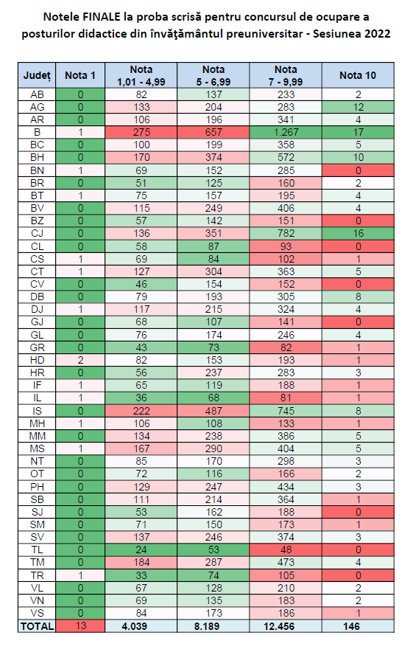

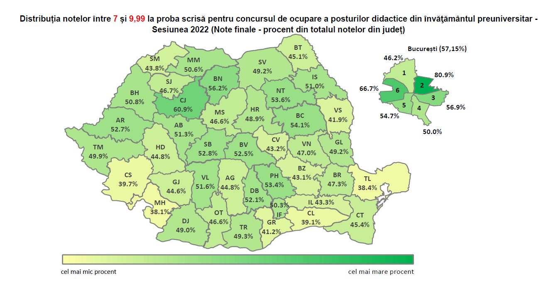

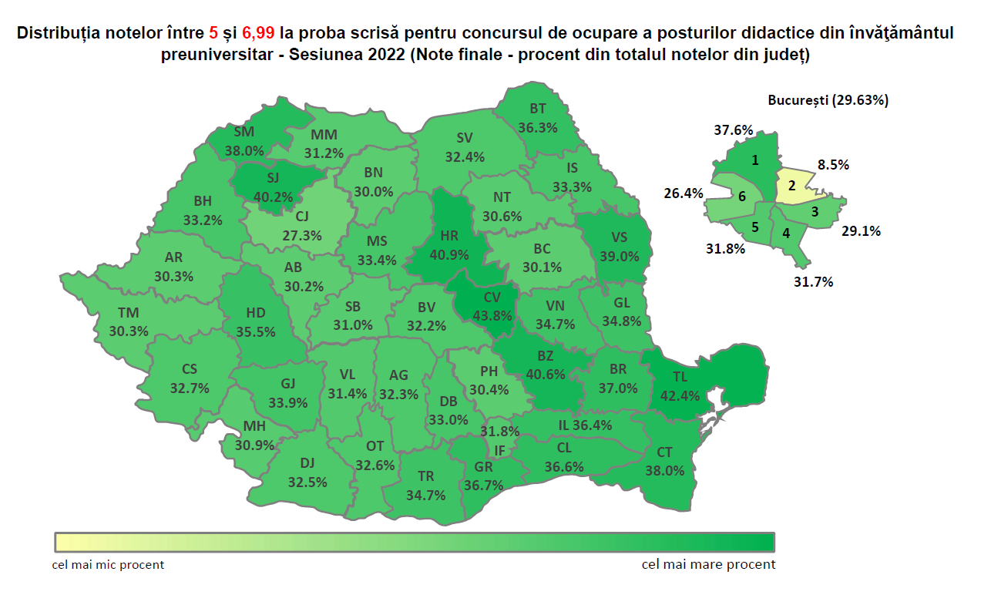

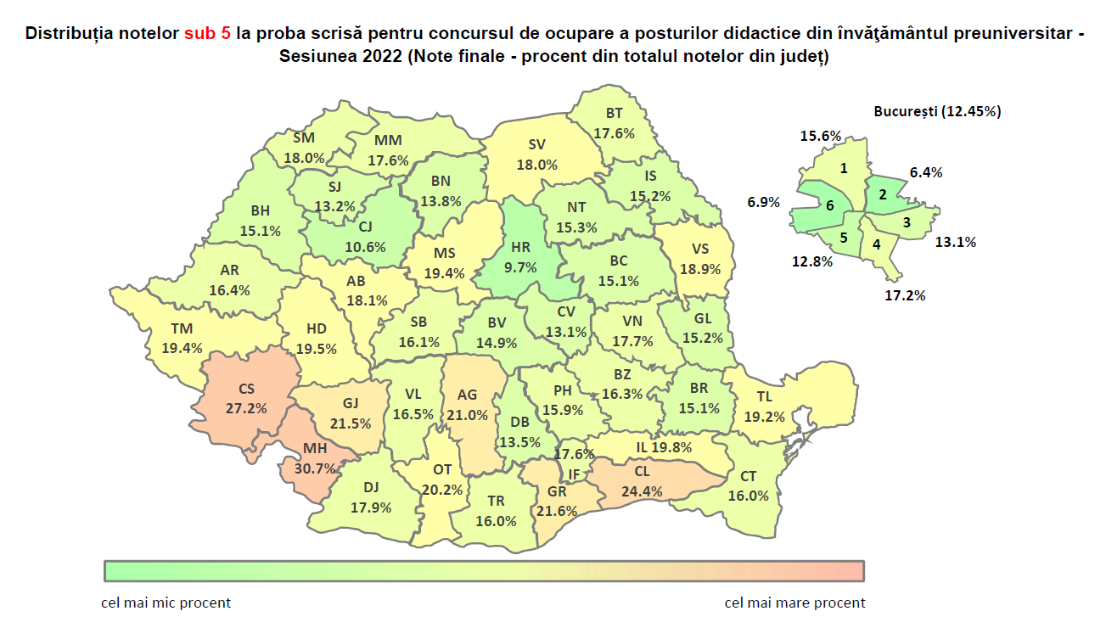

Prima ședință de repartizare a candidaților cu media de repartizare minimum 7 (șapte), conform art. 53 alin. (8), pe posturi didactice/catedre vacante publicate pentru angajare cu contract individual de muncă pe perioadă nedeterminată, ierarhizați pe o listă unică, în ordinea descrescătoare a mediilor de repartizare s-a desfășurat în data de 27 iulie 2022 și au fost repartizate 34 cadre didactice. 26 persoane numite în 2019 sau 2020 pe viabilitatea postului, obținând notă de cel puțin 7, au devenit titulari în învățământ.

În perioada 4 aprilie - 2 august s-a desfășurat etapa de reîncadrare în funcția de personal didactic a personalului didactic pensionat, care a avut calitatea de titular în învățământul preuniversitar și care nu a depășit cu 3 ani vârsta de pensionare, raportată la data de 1 septembrie 2022, în anul școlar 2022-2023. Nu am avut nici o cerere depusă pentru această etapă.

În perioada 18-23 august s-a desfășurat etapa de stabilire a prelungirii duratei contractelor individuale de muncă, în anul școlar 2022-2023, pentru cadrele didactice angajate cu contract individual de muncă pe perioadă determinată, care au dobândit cel puțin definitivarea în învățământ sau care vor dobândi definitivarea în învățământ până la data de 1 septembrie 2022, în baza mediei de repartizare minimum 5 (cinci) obținute la concursurile de ocupare a posturilor didactice/catedrelor vacante/rezervate în învățământul preuniversitar, sesiunile 2021, 2020, și/sau 2019, 2018. La această etapă au fost aprobate 106 cereri.

În ședința de repartizare din 16 august au fost soluționate 31 cereri de detașare în interesul învățământului și 15 cereri de detașare la cerere a cadrelor didactice titulare în învățământul preuniversitar de stat, respectiv în data de 1 septembrie, 10 cereri de detașare la cerere prin concurs specific.

În perioada 25 – 31 august s-a desfășurat concursul la nivel județean pentru ocuparea posturilor didactice vacante, la care s-au înscris 83 cadre didactice calificate și 45 fără studii corespunzătoare.

În urma repartizărilor din perioada 18 august - 1 septembrie 2022, au fost eliberate 560 repartizări pentru suplinitori calificați, 61 repartizări pentru suplinitorii fără studii corespunzătoare și fost emise 440 repartizări pentru angajare pe perioada cursurilor prin plata cu ora.

Inspectori școlari pentru
managementul resurselor umane

Waczel Ferenc

Adorjan Attila-József

